Climeko a été fondée en 2006 par M. William Geffroy dans le but d’apporter une expertise dans la réalisation de projets de chauffage, ventilation, climatisation et plomberie. Ses principaux clients sont les collectivités locales et des partenaires privés. Basée à Saint-Maur-des-Fossés dans le Val-de-Marne (94), elle intervient dans toute l’Île-de-France.
Pour M. Geffroy « notre devise est Écologie et Économies. Nous avons pour objectif de toujours chercher des solutions innovantes qui soient gagnantes sur les deux tableaux : respectueuses de l’environnement, et compatible avec le besoin de nos clients. Depuis dix ans, nous avons formé nos compagnons sur de nouvelles technologies pour toujours nous adapter aux attentes de nos partenaires ».
En 2015, Climeko a répondu à l’appel d’offre pour la rénovation de l’Espace Jean Lurçat à Juvisy-sur-Orge dans l’Essonne (91) et a été retenue pour le lot Plomberie / CVC. Le projet lancé par la Communauté de Communes des Portes de l’Essonne consiste à rénover la partie spectacle de la salle et à redonner un coup de jeune à cette salle qui a été construite dans les années 50. Troisième salle de spectacle de la région parisienne à sa création, elle peut accueillir aujourd’hui jusqu’à 1400 personnes pour des concerts ou spectacles. La salle rouvrira pour la saison culturelle de 2017/2018. Le projet est mené par l’Architecte Aurélien Tessier pour le cabinet A/CONCEPT
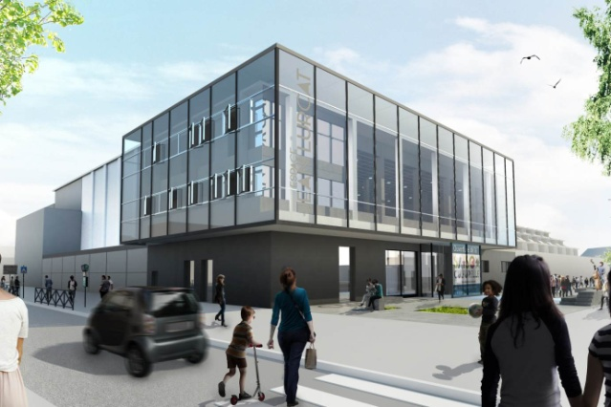
Si Climeko n’interviendra pas dans la partie spectacle à proprement parler, son rôle sera tout de même important car elle va remplacer la ventilation existante par un système dit « Rooftoop » qui va permettre de chauffer les locaux l’hiver et de les refroidir en hiver à l’aide d’un système à double-flux Ces travaux s’inscrivent dans le but de l’Établissement Public Territorial 12 Grand-Orly Val-de-Bièvre Seine-Amont (ex Communauté de Communes des Portes de l’Essonne) de faire de faire de l’Espace Jean Lurçat un établissement respectant la RT2012. Le reste des travaux consistera à refaire le réseau de chauffage de l’accueil et des bureaux en créant un nouveau départ sur la chaudière existante.
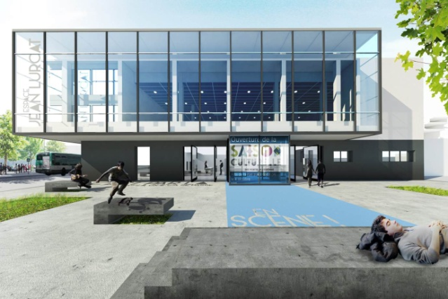
Ce chantier présente plusieurs aspects intéressants. D’une part, l’Espace Jean Lurçat est une salle de spectacle qui a une histoire forte. Des artistes prestigieux s’y sont produits comme Jacques Brel, The Who ou plus récemment Sanseverino et Jean-Louis Aubert.
Ensuite la solution d’un Rooftop, appareil qui regroupe une unité de chauffage et une unité de climatisation et qui fonctionne en double-flux : c’est une solution innovante et qui permet grâce à une batterie froide et une batterie chaude de récupérer des calories et donc de faire diminuer la consommation globale du bâtiment. C’est une solution innovante et de haute technicité et M. Geffroy nous a confié avoir hâte de s’atteler à cette partie des travaux.

